Z miłości do wypraw w nieznane. Zegarki sportowe Suunto - fińskie dziedzictwo i niezawodność.
Suunto, to coś więcej niż producent zegarków sportowych. To historie pasjonatów przygód, długa tradycja, fiński design i niezawodność. Poznajcie tę wyjątkową markę.

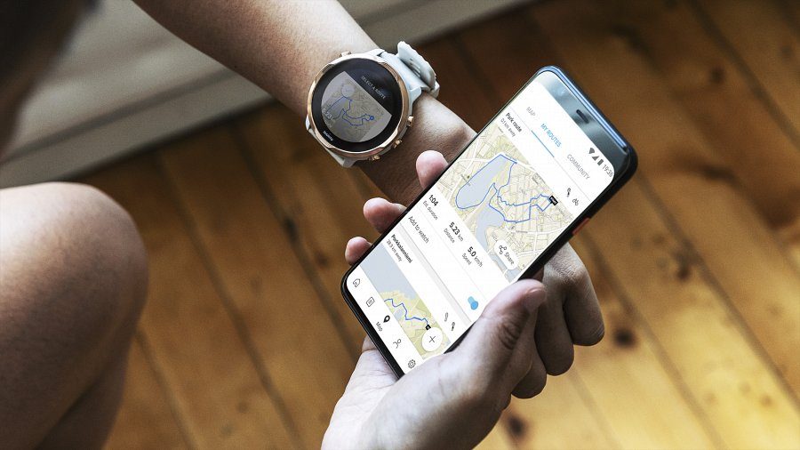

Suunto - dla poszukiwaczy przygód
Każdy poszukiwacz przygód ma swoją historię do opowiedzenia. Zegarki sportowe Suunto starają się zabezpieczyć każdą taką wyprawę lub trening. Ponadto łączą w sobie nowoczesny styl z funkcjonalnością profesjonalnego urządzenia. Dzięki temu mogą sprawdzić zarówno podczas ekstremalnych wypraw, jak i na co dzień.

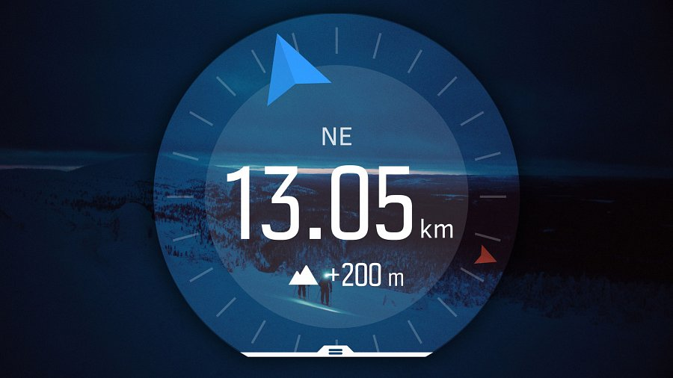

Dla kogo są zegarki sportowe Suunto? Dla każdego aktywnego człowieka - dla pasjonatów, amatorów, profesjonalistów lub wyczynowców. Ich wielofunkcyjność zadowoli nawet tych bardzo wymagających.
Wśród ich funkcji można znaleźć m.in. wysokościomierz, narzędzia treningowe, nowoczesny GPS, miernik tętna, kompas, barometr oraz wiele innych funkcji pomiarowych. Funkcjonowanie sprzętu uzupełnia nowoczesna aplikacja, która pozwala na planowanie treningów oraz śledzenie własnych postępów i osiągnięć.
Obecnie w ofercie marki Suunto są zarówno nowoczesne zegarki sportowe, smartwatche, kompasy, jak również profesjonalne urządzenia dla nurków.
Suunto - fińskie dziedzictwo

Wszystko zaczęło się ponad 80 lat temu, gdy fiński inżynier i biegacz na orientację Tuomas Vohlonen wynalazł patent na kompas wypełniony płynem, z dokładniejszą i stabilniejszą igłą, niż te wcześniej stosowane. Dzięki temu wynalazkowi od 1936 roku firma Suunto bezbłędnie nawigowała nie tylko sportowców i podróżników, ale także żołnierzy i żeglarzy.

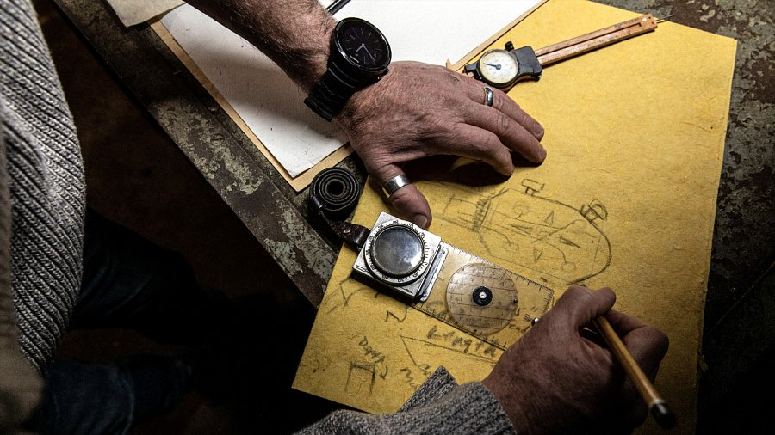
W latach 90. Suunto wyspecjalizowało się w produkcji profesjonalnych urządzeń dla nurków, wspinaczy i innych sportowców wyczynowych. Przez kolejne dekady wielofunkcyjne komputery wielkości zegarka docierały na najwyższe szczyty gór i głębiny morskie na świecie.
Ciągły rozwój i innowacje wprowadzane przez projektantów Suunto do dziś przynoszą efekty. Są nimi kolejne modele zegarków outdoorowych, które wspierają zarówno profesjonalnych sportowców, jak i pasjonatów i amatorów.

Suunto - niezawodny i blisko natury
Niezawodność zegarków Suunto potwierdzają nie tylko lata doświadczeń, lecz także liczne testy wytrzymałości. Finlandia, kraj o ostrym klimacie i mroźnych zimach, gdzie człowiek ciągle styka się z dzikością natury, jest idealnym środowiskiem do przeprowadzania testów w skrajnie trudnych warunkach.

Obcowanie z dziką naturą, to także lepsze jej zrozumienie. Dbanie o naszą planetę głęboko zakorzenione jest w fińskiej mentalności. W związku z tym firma Suunto angażuje się w ochronę środowiska i zapobiega jego zanieczyszczaniu poprzez odpowiedzialne projektowanie i wytwarzanie swoich produktów.
-------

Oficjalny dystrybutor marki Suunto w Polsce:
Amer Sports Poland Sp. z o. o.
ul. Opolska 110, 31-323 Kraków

